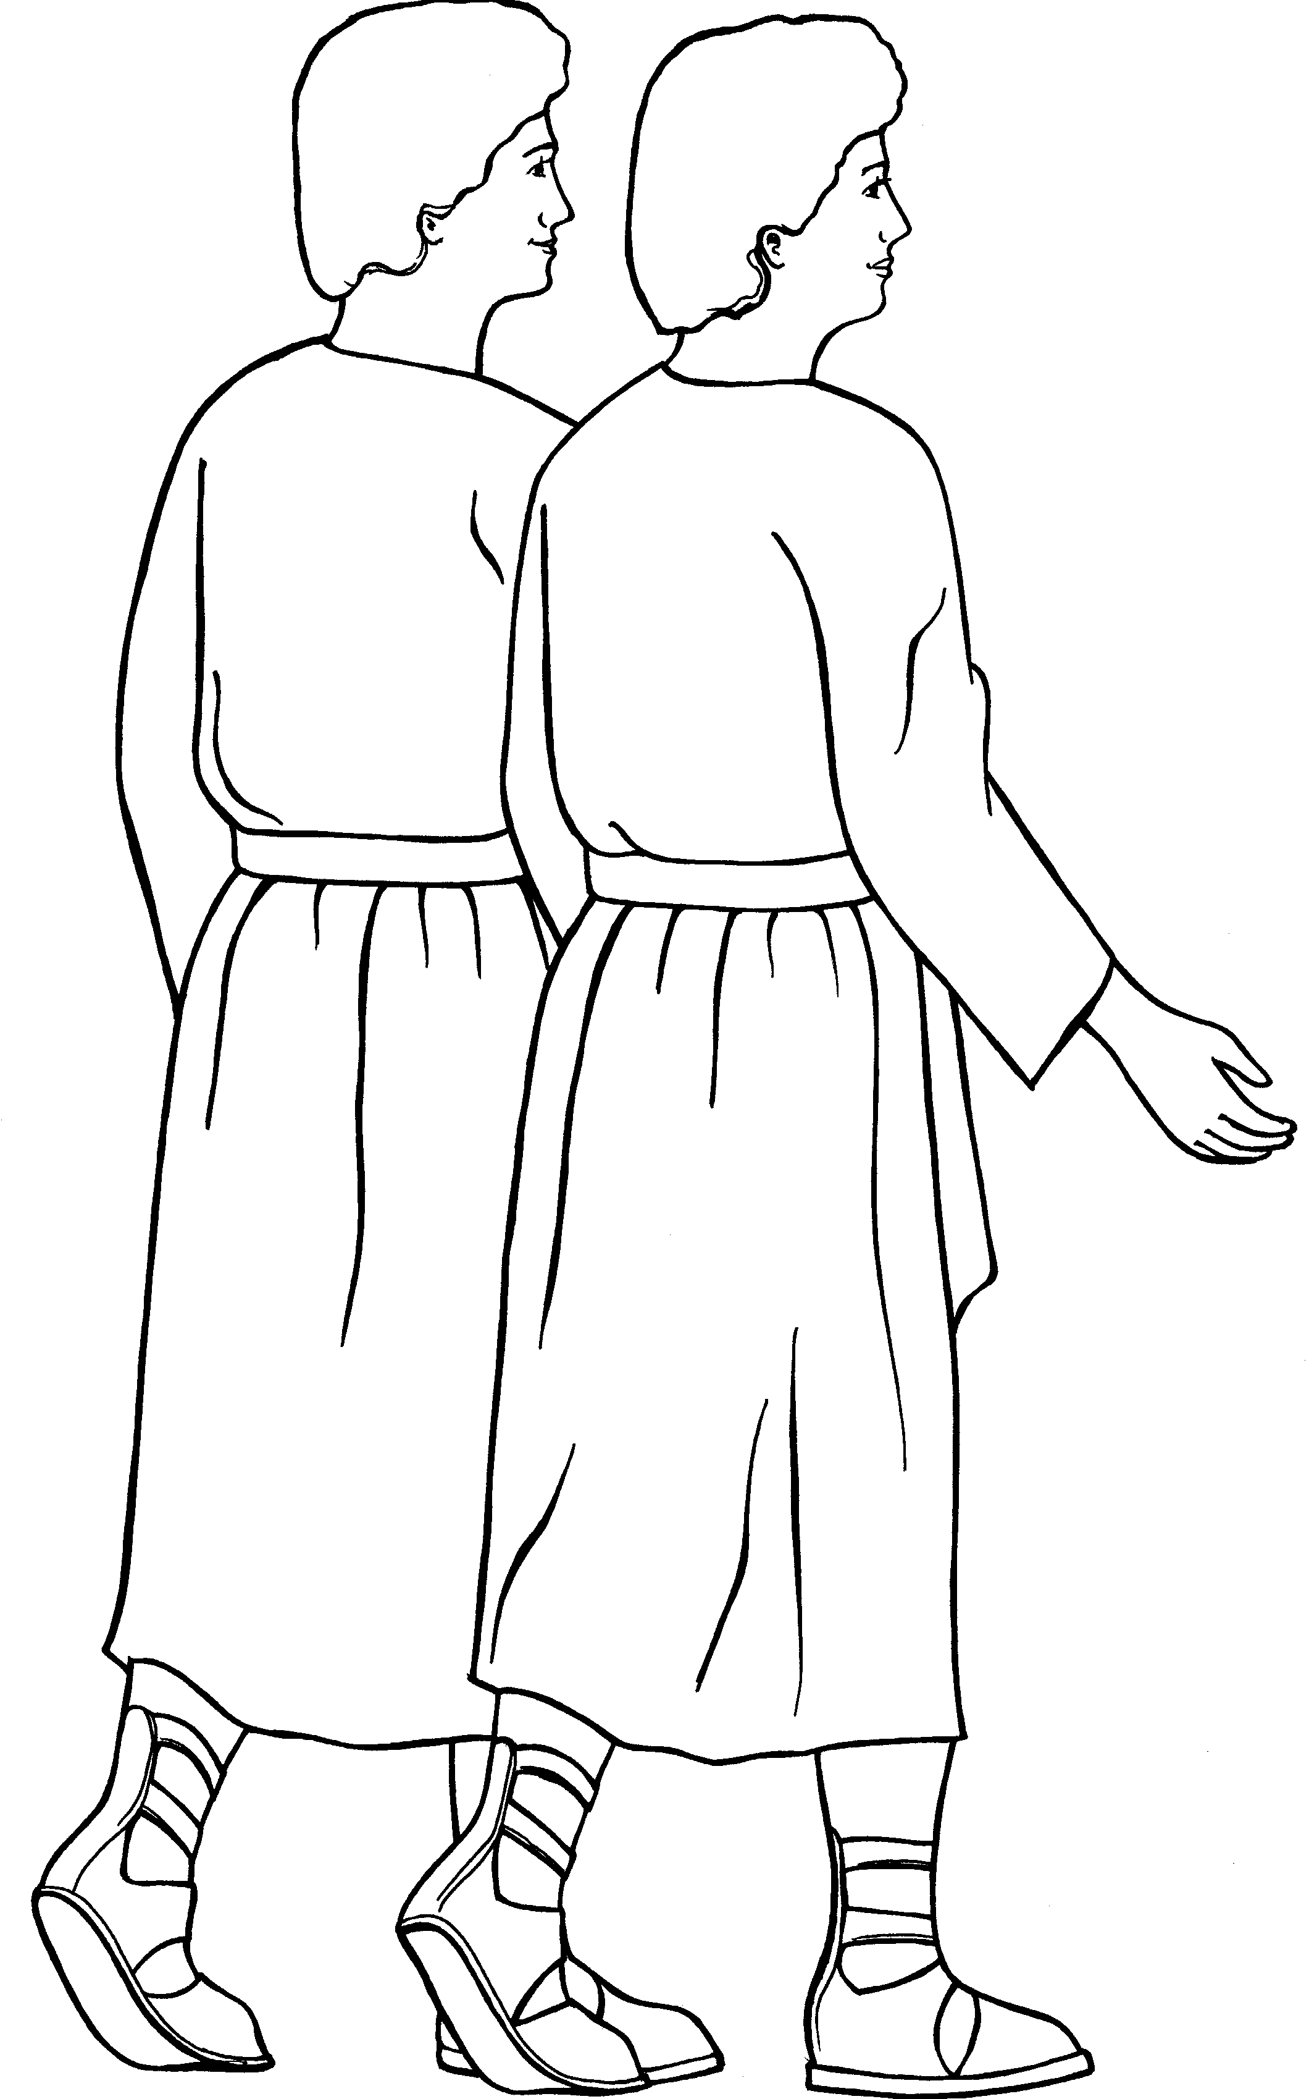
Приложение
№
5
1. 19. 9 -12
127

